教育部體育署2020臺灣運動產業博覽會簡略介紹
- 緣起：
運動產業在主要先進國家中已成為新的經濟驅動力，更是國家整體發展關鍵的一環。我國運動產業發展條例自101年施行，106年配合產業發展趨勢首次修正條文，運動產業內容與範圍迭有變動，如近年興起之電子競技產業，帶動之經濟產值及造成之社會風潮不容小覷，為使民眾瞭解運動產業相關業別內涵，展現運動產業完整面貌，延續第一屆運動產業博覽會辦理宗旨，籌劃辦理「2020臺灣運動產業博覽會」，藉以提升國人對運動產業範疇之瞭解，培養民眾運動消費之概念，有效促進產業經濟活絡，並於展覽期間提供參展廠商交流平台，藉此推動各方面的合作與技術資訊交流，擴大全體國民的參與感與認同感。持續朝向建構選手、產業及民眾間互動交流之方向營造良好運動產業經營環境。
- 基本資料
- 活動名稱：2020臺灣運動產業博覽會
- 主辦單位：教育部體育署及臺北市政府共同主辦。
- 活動地點：松山文創園區及台北文創文化廣場
  - 2號倉庫：室內區域，共299坪。
  - 3號倉庫：室內區域，共313坪。
  - 4號倉庫：室內區域，共313坪。
  - 5號倉庫：室內區域，共302坪。
  - 多功能展演廳：室內區域，共274坪。
  - 文創大街：戶外區域，可利用區域60m*6m，約109坪。
  - 文化廣場：戶外區域，約350坪。
- 活動辦理時間：
  - 進場時間：109年7月13日(一) 至 109年7月16日(四)，共計4日。
  - 活動時間：109年7月17日(五) 至 109年8月9日(日)，共計24日。
  - 退場時間：109年8月10日(一) 至 109年8月12日(三)，共計3日。
- 活動標語：Moving the future撼動未來
- 活動主軸：運動與科技
- 博覽會規劃及內容
- 博覽會宗旨
本次運動產業博覽會主軸為「運動與科技」，將運動產業融合科技技術，以實體展出、圖像影音、模型、數位多媒體裝置或互動設計等動、靜態展出方式具體表述，充分應用燈光、色彩及影音呈現等方式營造「運動與科技」及互動體驗氛圍。再以「品牌參展」、「主題展示」為區分，架構出五大場域，搭配戶外活動，藉此梳理各運動產業之多樣性與發展性、聚集相似產業群提升經濟效益。
其中，「品牌參展」規劃為運動日常館、運動專業館，廣邀各類運動產業品牌參展；「主題展示」則依運動產業類別分為撼動館、未來館、電競館，進行各展覽主題策劃，設計互動裝置之體驗內容與風格，以豐富本次運動產業博覽會、細緻化觀展者的體驗感受。
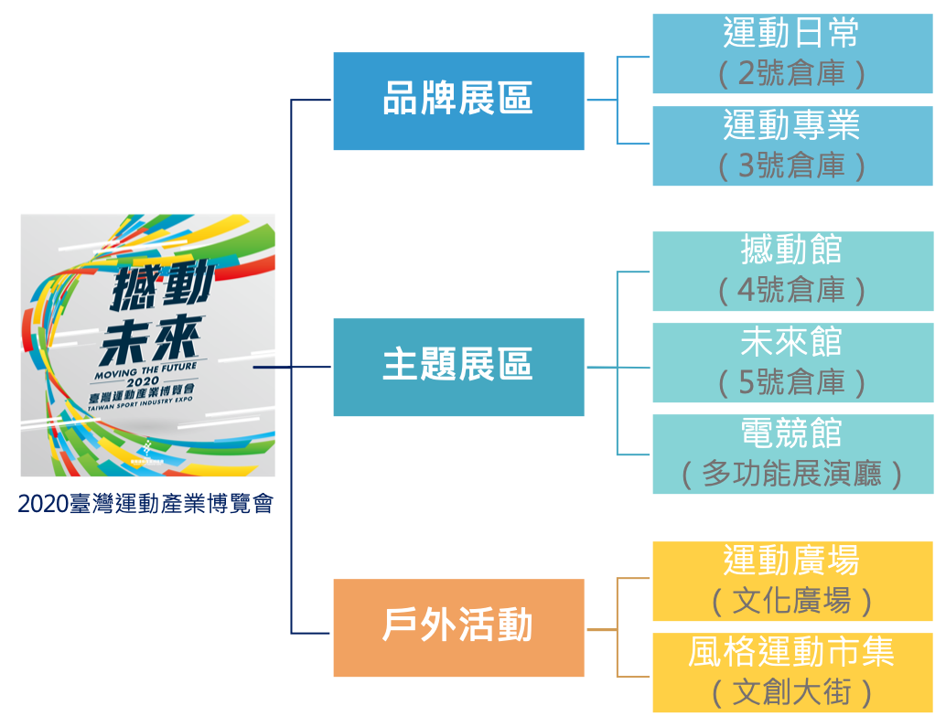
- 目標效益：
本案係委託得標廠商辦理博覽會之展覽設計製作、活動辦理及整合2020臺灣運動產業博覽會整體活動與行銷，使「2020臺灣運動產業博覽會」得以順利辦理，並達到「高媒體曝光度」、「高來客率」、「高產業投入度」，及「優質看展體驗感受塑造」等四大目標。
- 本案詳細資訊可至政府電子採購網查詢本署「2020臺灣運動產業博覽會展場設計製作暨活動整合委辦案」(案號：108-02-065)。

